**U2: El mercado y actividades**

**a)**

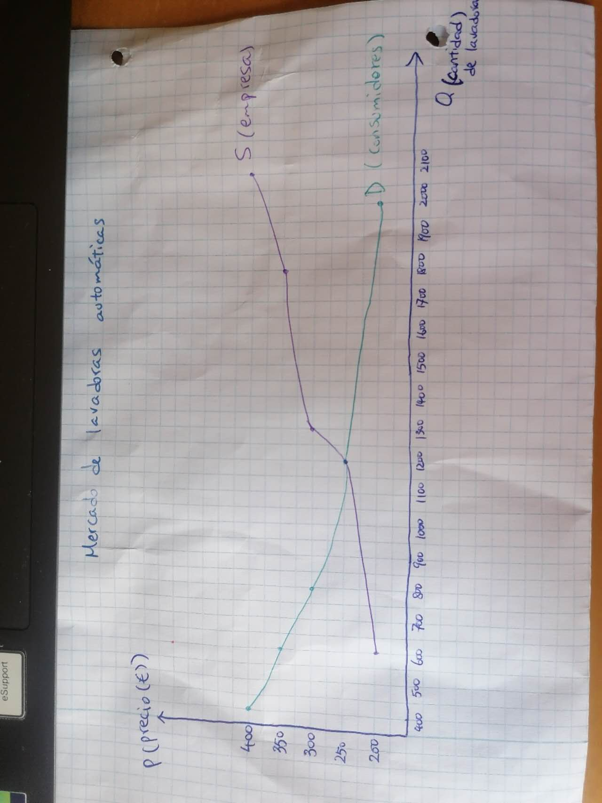

**b)**

250 euros es el precio que cruzan la oferta y la demanda, la cantidad que se vende a ese precio es 1200 unidades.

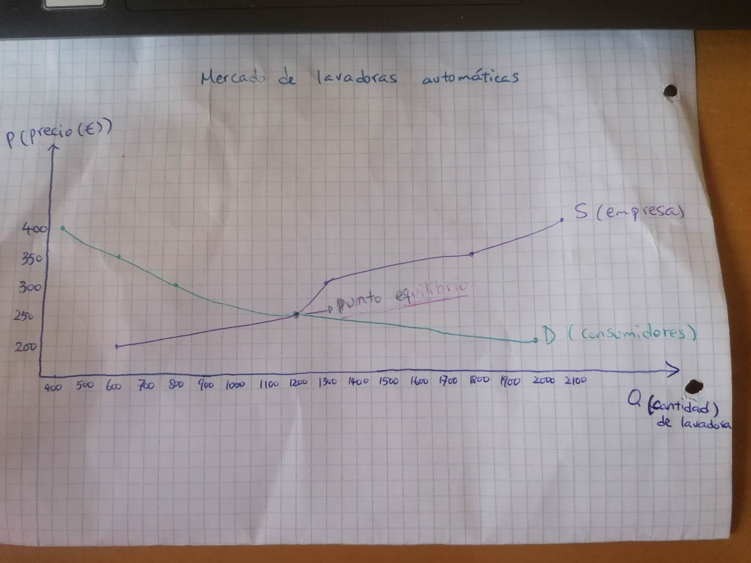

**c)**

Si la empresa puso un precio de 200 euros, produciría un exceso de demanda de 1400 unidades. (si el precio fuera 200 euros, la empresa produciría 600 unidades de lavadoras, y lo que van a comprar los clientes es 2000 unidades.)

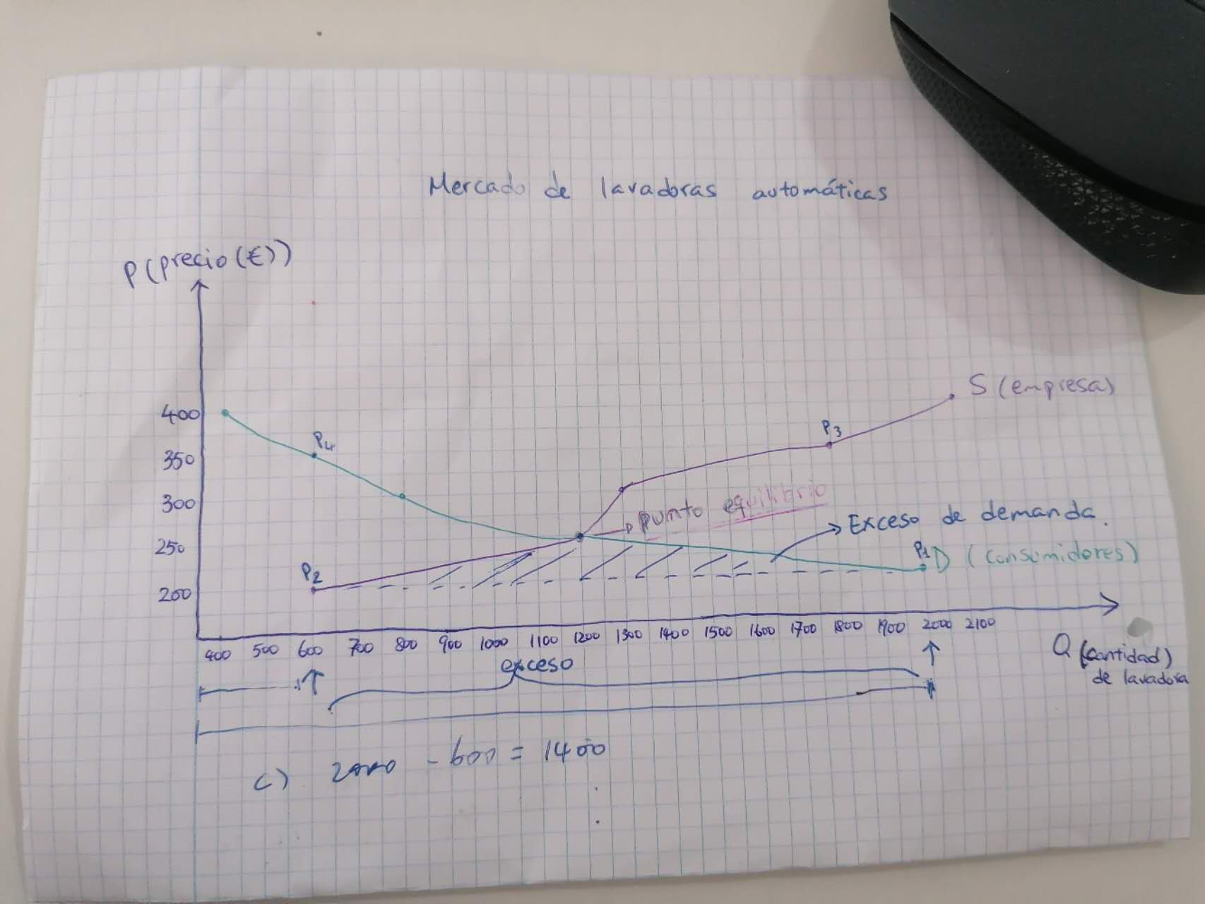

**d)**

Si el precio fuera 350 euros, se produciría un exceso de oferta de 1200 unidades. (600 unidades es lo que van a comprar lo clientes, y 1800 unidades es lo que va a producir la empresa ).

1. Las barras de pan se aproximan más a al mercado de competencia perfecta, porque existen muchas empresas que están ofreciendo el mismo producto (muchos competidores), y los precios son transparentes con lo cual se ofrece el precio del mercado en dicho producto.(NO HAY BARRERA DE ENTRADA)
2. Los productos de estética personal se aproximan más a al mercado de competencia monopolística, porque ofrece productos diferenciados a otros a sus competidores, invierten mucho en la publicidad para diferenciar sus productos y atraer clientes, además tiene margen de maniobra para subir los precios.(muchas empresas)
3. La gasolina se aproxima más a al mercado de oligopolio, porque requiere una alta elevación de inversión de inversión inicial, con lo cual hay pocas empresas que se domina, además se ofrece productos homogéneos. (pocas empresas, sin colusión)
4. La fábrica de tabaco se aproxima más a al mercado de oligopolio como la gasolina, debido a la alta inversión inicial requerida, y la presencia de unas pocas empresas dominantes en el mercado. Además, los productos son homogéneos.

Distribución de tabaco (monopolio en España)